ΤΑ ΕΘΙΜΑ ΤΟΥ ΠΑΣΧΑ- ΤΡΑΓΟΥΔΙ- ΗΡΘΕ ΠΑΛΙ Η ΠΑΣΧΑΛΙΑ
- Καθ’ όλη την διάρκεια της Μεγάλης Εβδομάδας, στην εκκλησία, υπάρχει λειτουργία κατά την οποία και εξιστορούνται τα πάθη του Χριστού. Η Μεγάλη Εβδομάδα, είναι και εβδομάδα νηστείας για τους χριστιανούς.
- Το Σάββατο του Λαζάρου τα κορίτσια τραγουδούν το << το Λάζαρο >> στα σπίτια και οι νοικοκυρές προσφέρουν αυγά ή χρήματα.
- Την Κυριακή των Βαΐων πηγαίνουμε τα Βάγια στην εκκλησία.
- Την Μεγάλη Πέμπτη, είναι η μέρα που βάφουμε τα «κόκκινα» αυγά. Το κόκκινο χρώμα, συμβολίζει το αίμα του Χριστού. Το αυγό -σύμφωνα με την παράδοση- συμβολίζει τον τάφο του Χριστού που ήταν ερμητικά κλειστός -όπως και το περίβλημα του αυγού- αλλά έκρυβε μέσα του τη «Ζωή», αφού από αυτόν βγήκε ο Ιησούς και αναστήθηκε.
- Η M.Παρασκευή είναι η μέρα που πηγαίνουμε στον Επιτάφιο. Όλοι οι Χριστιανοί ζούμε το θείο δράμα.
- Το βράδυ του Μ. Σαββάτου πηγαίνουμε στην Ανάσταση. Ενώ τα μικρά παιδιά χαίρονται να κρατούν τη λαμπάδα που τους έφερε ο νονός τους .Άλλα πάλι μεταφέρουν το Άγιο Φως με τα φαναράκια τους.
- Την Κυριακή του Πάσχα σουβλίζουμε το αρνί και χαιρόμαστε για την Ανάσταση του Χριστού .

- Οι γονείς διαβάζουν στα παιδιά το παραπάνω κείμενο για την Μ. Εβδομάδα .Στη συνέχεια τα παιδιά βλέπουν τις παρακάτω εικόνες και τις περιγράφουν.

- Τα παιδιά βλέπουν τις εικόνες και περιγράφουν ότι γίνεται την Μεγάλη Εβδομάδα. 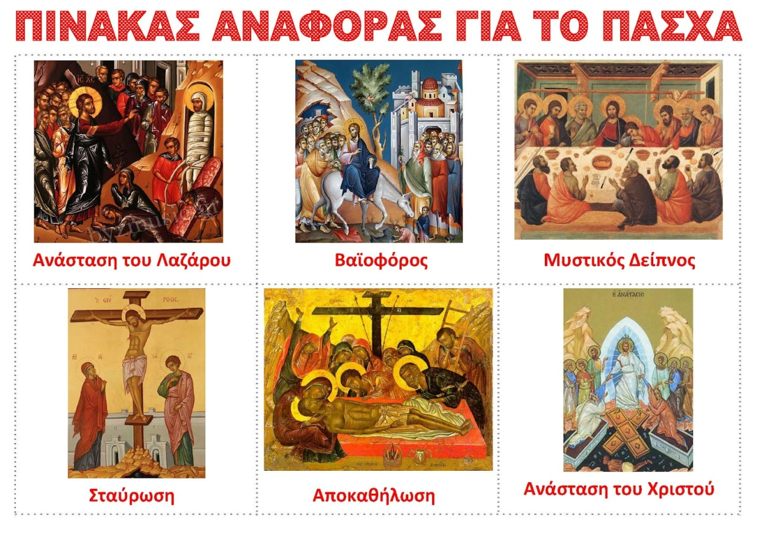

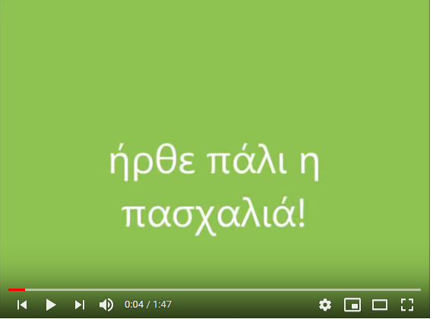
Πασχαλινά Έθιμα πατάμε εδώ
Τα παιδιά αφού ακούσουν το τραγουδάκι, ζωγραφίζουν τα έθιμα του Πάσχα.
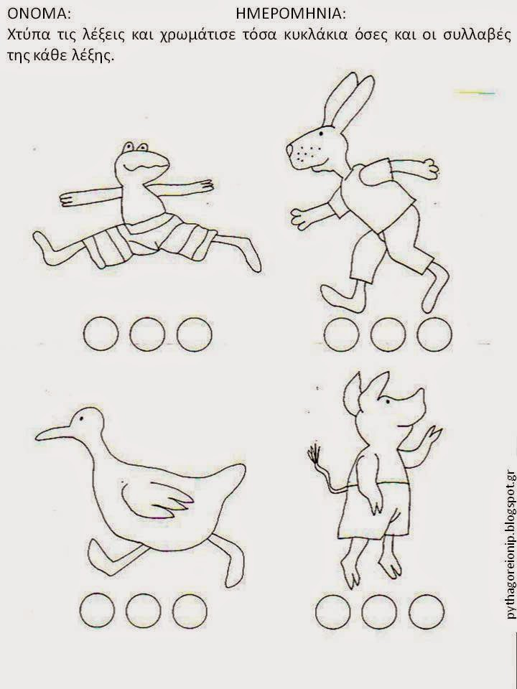
- ΆΣΚΗΣΗ ΓΛΩΣΣΑΣ : Οι γονείς γράφουν τις λέξεις των ζώων. Xτυπάνε παλαμάκια τις συλλαβές κάθε λέξης. Π.χ ΛΑ-ΓΟΣ, ΒΑ-ΤΡΑ -ΧΟΣ, ΠΑ-ΠΙΑ, ΓΟΥ-ΡΟΥ-ΝΙ. Το ίδιο κάνουν και τα παιδιά. Τα παιδιά ζωγραφίζουν τόσα κυκλάκια όσες είναι οι συλλαβές. Στο τέλος αντιγράφουν τις λέξεις.

Κατασκευή πασχαλινής κάρτας.
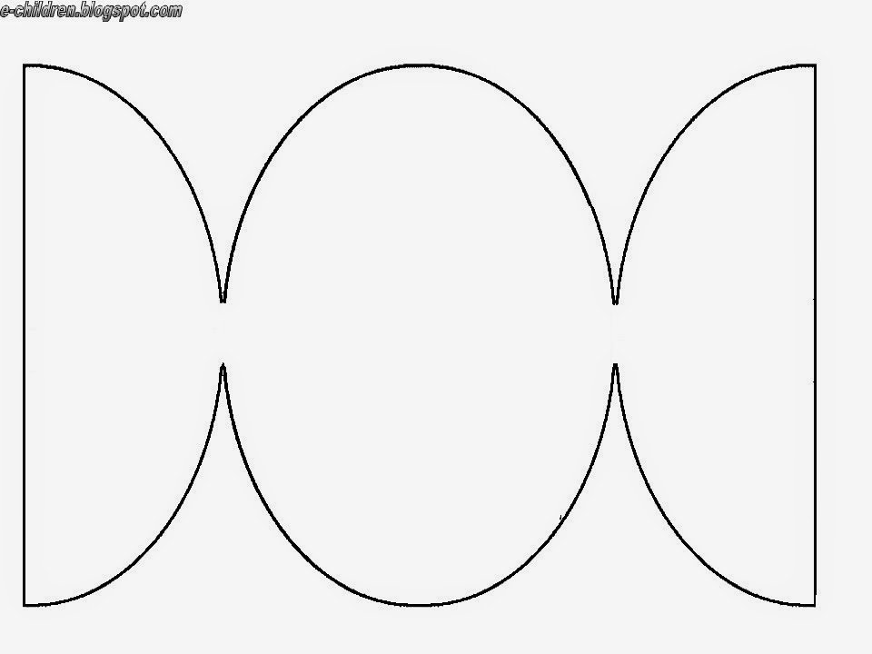
Για όσους δεν έχουν εκτυπωτή οι γονείς σχεδιάζουν αυτό το σχέδιο
σ’ ένα απλό χαρτί και τα παιδιά κόβουν την κάρτα, την ζωγραφίζουν και την στολίζουν .
Υλικά: χαρτί ή χαρτόνι, ψαλίδι, μαρκαδόροι, χρυσόσκονη.

